B&R принимает у себя собрание комитета OMAC, на котором пойдет речь о дальнейшей работе над универсальными стандартами для упаковочной промышленности
Члены комитетов PackML и PackSpec рабочей группы по упаковке OMAC встретились 4-5 декабря в отделении B&R Industrial Automation в Атланте с целью упростить внедрение и получение выгоды от PackML, а также разработать универсальную спецификацию функций управления для упаковочного оборудования на базе Рекомендаций по упаковке OMAC.
В работе комитета будут принимать участия новые члены OMAC - SMC и Patti Engineering, а также представители Bosch Rexroth, B&R, GE Intelligent Systems, Invensys, Lenze, Nestlé, Nestlé Purina, Omron, PepsiCo, Procter & Gamble, Rockwell Automation, Sidel и Siemens.

О B&R
B&R – частная компания со штаб-квартирой в Австрии и офисами во всем мире. Как глобальный лидер в автоматизации производства, B&R объединяет современные технологии с новаторскими разработками, предлагая законченные решения для автоматизации машин и технологических процессов, управления движением, визуализациип, промышленной связи и обеспечения безопасности клиентам в различных отраслях промышленности. С промышленными стандартами связи (POWERLINK и openSAFETY) и мощной программной средой разработки Automation Studio компания B&R делает настоящим будущее промышленной автоматизации. Инновационный дух, позволяющий B&R держаться на передовой промышленной автоматизации позволяет упрощать процессы и превосходить ожидания заказчика.
См. дополнительную информацию на сайте www.br-automation.com
При перепечатке этого пресс-релиза, пожалуйста, пошлите копию по адресу:
B&R Industrial Automation Corp.
Attn: Yvonne Eich
1250 Northmeadow Parkway, S-100
Roswell, GA 30076

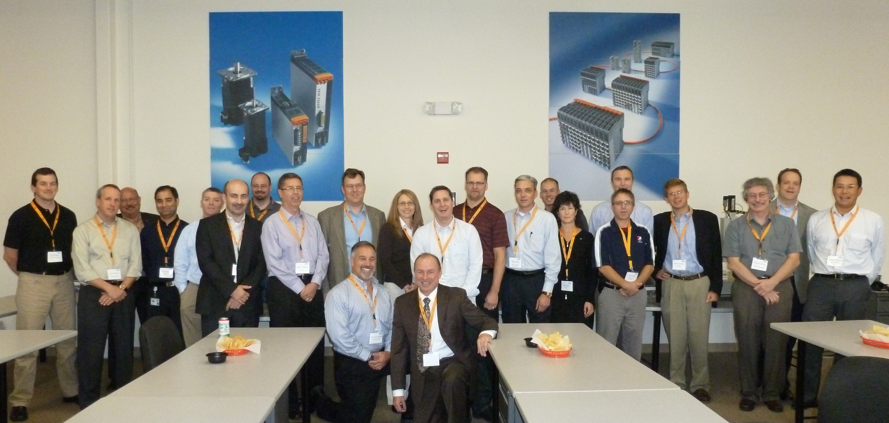
Члены комитетов PackML и PackSpec Рабочей группы OMAC встретились 4-5 декабря 2012 года на территории B&R в городе Атланта. Целями встречи были упрощение внедрения PackML и разработка универсальной спецификации управления для упаковочных машин на базе Руководств OMAC Packaging.

О компании B&R
Компания B&R специализируется на инновационных решениях в сфере промышленной автоматизации, а также имеет представительства по всему миру со штаб-квартирой в Австрии. Продукция B&R сочетает в себе уникальные инженерные разработки и передовые технологии, и по праву завоевала международное признание и любовь клиентов. В портфолио B&R всегда найдется комплексное решение практически для любой задачи современной промышленности: автоматизация отдельных машин или целых заводов, продвинутое управление движением, визуализация, встроенные технологии безопасности и многое другое. Технологии промышленной полевой шины POWERLINK и openSAFETY, так же, как и мощная среда разработки Automation Studio являются основой постоянного совершенствования техники автоматизации и успеха компании на рынке. Дух инноваций позволяет компании B&R быть на острие прогресса, превосходя самые смелые ожидания своих клиентов.
Более подробную информацию Вы сможете найти на www.br-automation.com.

